Transcriptie getuigenverhoor in rechterlijk archief Zaltbommel 1633
3185-9 scan 0011
Jan Albertus Jongb. Cornelis Ariszoon etat. 24 iaeren
ter requisitie Michiel Cluijt geattesteert waer-
achtich te weesen, dat Jan Cluijt, sone vanden
producent voernoemt opten 28 april naestleeden
geweest is ten huijse van Piere la Croy, weert
binnen deese stat, alwaer ter selver tijt mede
praesent geweest sijn Gerit Splinterssoon ende
Willem Peterssoon weert in den Toelast, dat hij
deponent alsdoen gesien heeft dat Willem
Peterssoon voerschreven vochte met eene Daniel Ge-
ritssoon Muijrmans, ende dat Muijrmans voernoemd
den voerschreven Willem, met eenen leepel, daer
mede men op de closbaen speelde, quetste,
sulcx dat die seer bloeijde, dat Jan Cluijt voerschreven
quamp, om den voerschreven Willem te helpen reij-
nigen ende het bloet af te wasschen. Dat daer
over Willem voernoemt qualijck sprack, seggende
in boose woorden, gaet van mijn, off daer
bloet aen is, off niet, dat roert niemants
ende het is mijn evenveel. Dat alsdoen Jan
Cluijt voerschreven hem vraechden, off hij het tegens
sijne persoon sochte, dat Willem daer op ant-
woorde, het is mijn al eeven veel. Dat oversulx
Jan Cluijt voerschreven seijde, Willem laet ons buijten
gaen, om het geselschap niet te schande te
maecken, doch dat deese questie, door inter-
cessie vanden anderen praesenten te needer geleijt
wierde. Dat daer nae Willem voerschreven eenen
beecker biers genoomen, ende den selven Jan
Cluijt voernoemt in sijn aensicht gegooten heeft.
Dat daer over Jan Cluijt voernoemt seer ontroert
wierde, sulcx datter een nieuw gevecht ontstonde,
ende Jan Cluijt voernoemt uuttten huijse gestooten
wuerde, Waer mede deponent voernoemt sijne condschappe
geeijndicht heeft. Gevende voor redenen van
wetenscap dat hij de woorden ende weerwoorden
mitsgaders de vechterije voerschreven tott dat Jan
voernoemt uutten huijse gestooten wierde. Cum prae-
sentatione juramenti omni tempore, ist noodich
actum den 4 julij anno 1633

Woorden
Requisitie = verzoek
Deponent = degene die een getuigenverklaring aflegt
Closbaan = baan voor een klosspel. Dat ging met een bal, beugels / ringen en een lepel
Roert niemants = dat raakt niemand
Onroert = aangedaan worden, maar hier in de zin van boos worden
Cum praesentatione juramenti = met presentatie van de geloften
Omni termpore = altijd

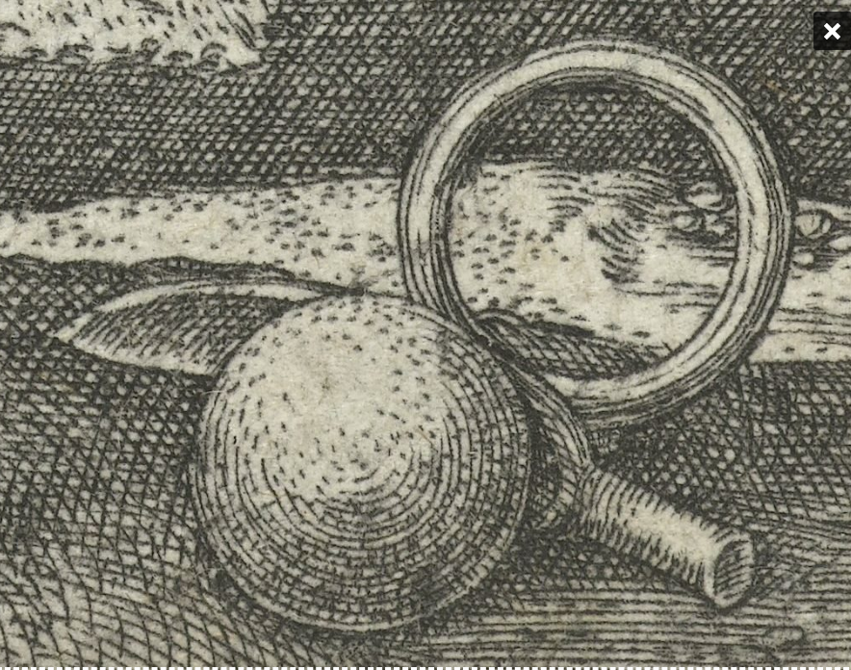
Benodigdheden bij het klossen

